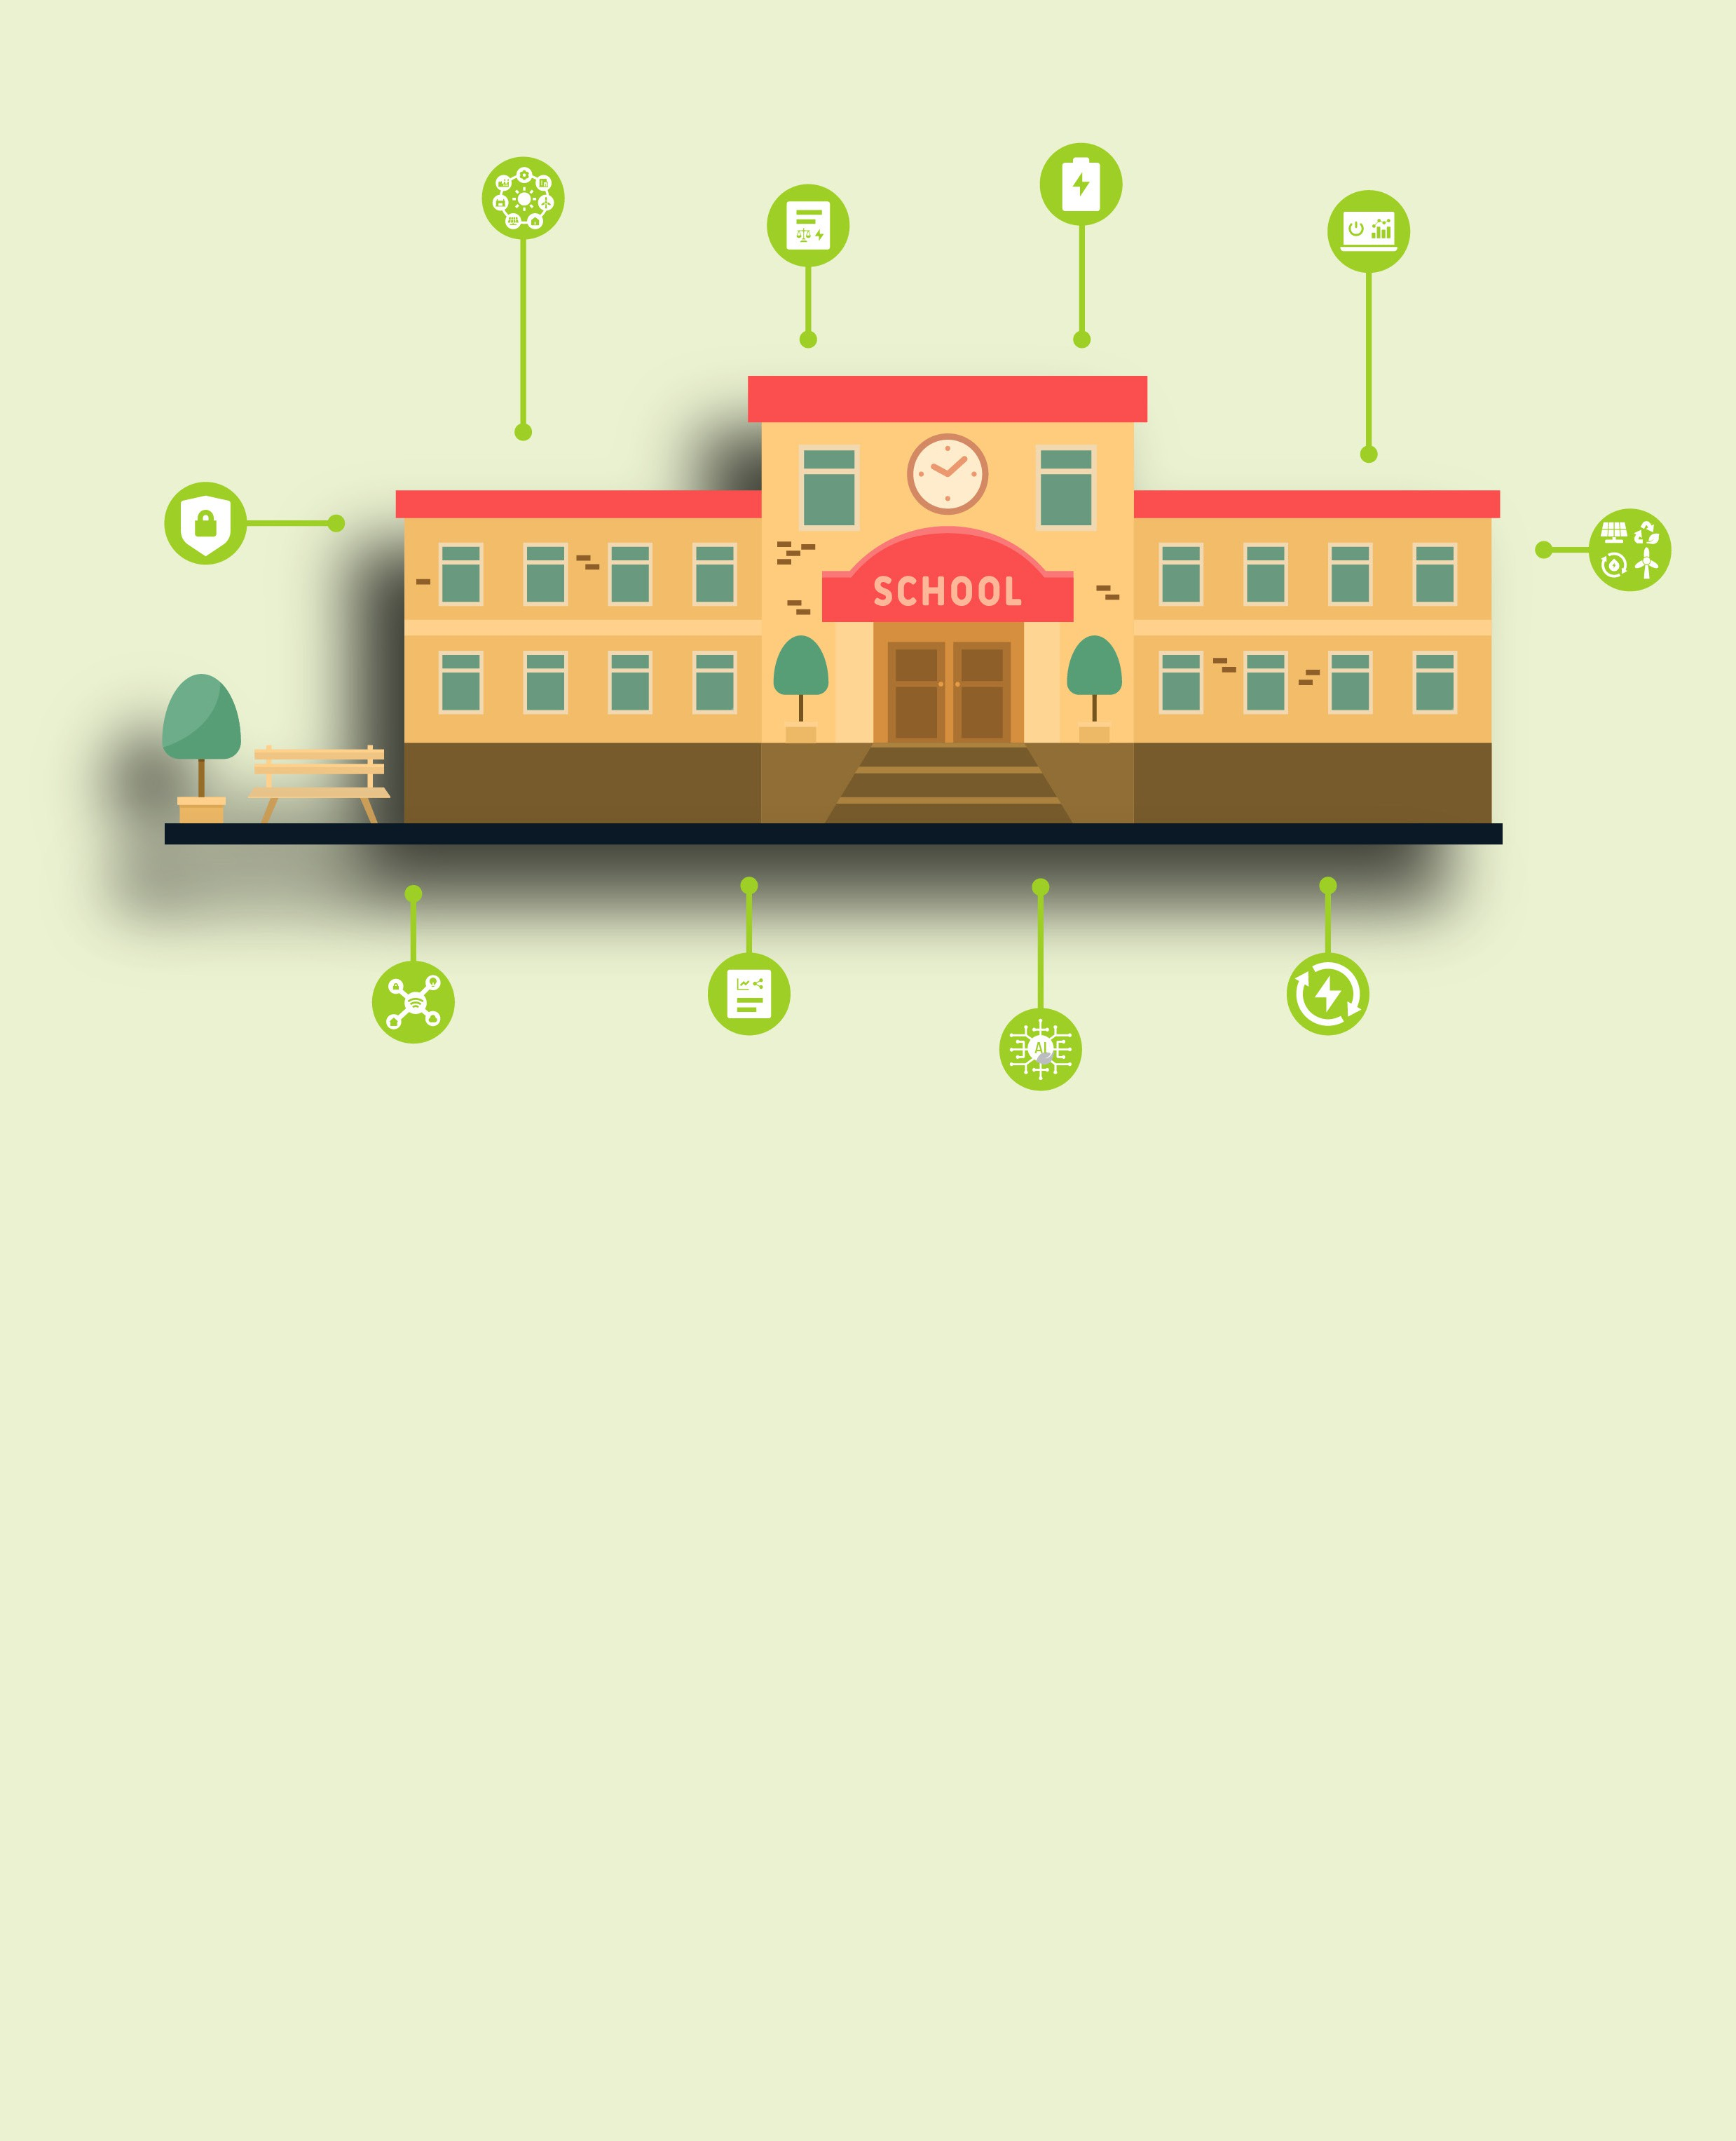

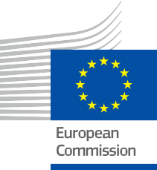

Împuternicirea sectorului educațional
Întrebări frecvente
Pachet de informații și implicare – RO

Acest material a fost supus revizuirii între ianuarie și februarie 2025.
ENERGIE

Drepturi

Finalizat în: decembrie 2024
Coperta realizată de: Ilustrații grafice „Set de ilustrații desenate pentru instituții de învățământ” de la Freepik, modificate de EWORX
Tip de font: EC Square Sans Pro
Atribuire: „Împuternicirea sectorului educațional - Întrebări frecvente - Pachet de informații și implicare” (Împuternicirea sectorului educațional – Pachet de informații și implicare) a fost creat în cadrul proiectului Every1 și este
licențiat CC BY-SA 4.0, cu excepția cazului în care se specifică altfel.

Declinarea responsabilității

Declarație de exonerare de răspundere: | Acest proiect a beneficiat de finanțare din partea Programului Orizont al Uniunii Europene pentru Cercetare și Inovare (2021-2027) în cadrul acordului de grant  nr. 101075596. Responsabilitatea exclusivă pentru conținutul acestui curs revine proiectului Every1 și nu reflectă neapărat  opinia Uniunii Europene.
Declinarea responsabilității privind imaginile: | UE nu deține drepturi de autor asupra imaginilor utilizate în această  publicație. Licența și permisiunea de utilizare a imaginilor sunt furnizate sub fiecare imagine.
Declarație de adaptare: | Secțiuni ale acestui material didactic sunt preluate din resursele enumerate în secțiunea Mulțumiri, oferind o perspectivă concentrată asupra subiectului său. Aceste adaptări sunt realizate și publicate de Every1 Project  („Adaptatorul”) și sunt licențiate sub CC BY-SA 4.0, cu excepția cazului în care se specifică altfel. Every1 Project este singurul răspunzător și responsabil pentru aceste lucrări derivate, iar adaptările nu sunt aprobate de creatorii resurselor originale. Tradus cu DeepL și verificat cu ajutorul AI pentru eventuale greșeli. Dacă ai observat greșeli și vrei să ne ajuți să îmbunătățim traducerea, nu ezita să ne trimiți un mesaj la every1translations@think-e.be.

Declarație de reutilizare: | Puteți modifica acest material pentru a se potrivi mai bine nevoilor dvs. specifice și contextului local. Acest lucru ar putea implica incorporarea de informații despre inițiative locale, traducerea conținutului în alte limbi sau concentrarea pe aspecte specifice.  aspectele cele mai relevante pentru publicul dvs.

Cuprins

- Tranziția energetică digitală 5
- Rețele inteligente 6
- Analiza datelor 7
- Securitate cibernetică 8
- Surse de energie regenerabilă 9
- Stocarea energiei 10
- Inteligență artificială (IA) 11
- Internetul obiectelor (IoT) 12
- Sisteme de gestionare a energiei 13
- Politica și reglementarea în domeniul energiei 14



Despre EVERY1



Proiectul Every1 își propune să ofere un concept de impact care să includă toate elementele necesare pentru a permite participarea efectivă a tuturor părților interesate europene pe piața energiei digitale. Proiectul începe cu o înțelegere aprofundată, bazată pe date, a părților interesate și a ecosistemelor, pentru a identifica cine sunt acestea, ce știu, cum utilizează informațiile și unde le caută. În mod similar, soluțiile existente și emergente vor fi evaluate și validate, iar cazurile de utilizare vor servi la înțelegerea a ceea ce trebuie să știe părțile interesate pentru a-și asuma un rol care să corespundă potențialului lor. Această lacună este utilizată pentru a dezvolta parcursuri de învățare care conduc la identificarea materialelor necesare pentru consolidarea capacităților. În paralel, Every1 lucrează la crearea unei piețe prin schimbul de bune practici cu factorii de decizie politică și autoritățile de reglementare în domeniul energiei, facilitând discuții privind barierele și elaborând materiale de comunicare comune pentru colegii lor.

Doriți să aprofundați tranziția energetică digitală? Scanați codul QR de mai jos sau vizitați site-ul web al proiectului EVERY1 la https://every1.energy/ pentru resurse, studii de caz și informații despre modul în care puteți contribui la modelarea unui viitor energetic curat.

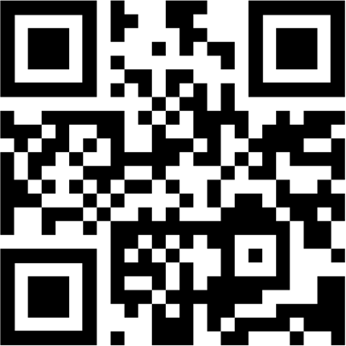

Tranziția energetică digitală

Ce este tranziția energetică digitală?
Tranziția energetică digitală se referă la schimbarea profundă a modului în care producem, distribuim și consumăm energia, determinată de integrarea tehnologiilor digitale. Aceasta implică utilizarea analizei datelor, a dispozitivelor inteligente și a rețelelor inteligente pentru a face sistemul energetic mai eficient, mai durabil și mai rezistent.
De ce este importantă tranziția energetică digitală?
Este crucială din mai multe motive:

  - Combaterea schimbărilor climatice: tehnologiile digitale ne pot ajuta să integrăm mai bine sursele de energie regenerabilă, să optimizăm consumul de energie și să reducem emisiile de carbon.

  - Îmbunătățirea eficienței energetice: prin utilizarea datelor pentru a înțelege și gestiona consumul de energie, putem elimina risipa și reduce costurile energetice.

  - Îmbunătățirea fiabilității rețelei: Rețelele inteligente și instrumentele digitale pot îmbunătăți stabilitatea și reziliența sistemului energetic, făcându-l mai puțin predispus la întreruperi și perturbări.

  - Împuternicirea consumatorilor: Platformele și instrumentele digitale oferă persoanelor fizice un control mai mare asupra consumului de energie, permițându-le să ia decizii în cunoștință de cauză și să participe activ la tranziția energetică.

- Rețele inteligente

Ce sunt rețelele inteligente?
Rețelele inteligente sunt rețele electrice modernizate care utilizează tehnologii digitale pentru a îmbunătăți eficiența, fiabilitatea și durabilitatea.
Cum ne avantajează?
Acestea permit o mai bună integrare a energiei regenerabile, o restabilire mai rapidă a alimentării în cazul întreruperilor și o participare mai activă a consumatorilor la gestionarea energiei.

Analiza datelor

Cum se utilizează analiza datelor în sectorul energetic?
Aceasta ajută la analizarea modelelor de consum energetic, la optimizarea utilizării energiei, la previzionarea defecțiunilor echipamentelor și la îmbunătățirea gestionării rețelei.
Ce competențe sunt necesare pentru analiza datelor energetice?
Competențe de analiză, vizualizare și interpretare a datelor, împreună cu cunoștințe despre sistemele energetice.

- Securitate cibernetică

De ce este importantă securitatea cibernetică pentru sistemele energetice?

Infrastructura energetică este vulnerabilă la atacurile cibernetice, care pot perturba aprovizionarea cu energie și pot compromite serviciile critice.
Cum putem îmbunătăți securitatea cibernetică în sectorul energetic?
Prin măsuri de securitate solide, sisteme de detectare a intruziunilor și educarea personalului cu privire la amenințările cibernetice.



5. Surse de energie regenerabilă

Care sunt principalele tipuri de energie regenerabilă?
Energia solară, eoliană, hidroelectrică, geotermală și biomasa.
Care sunt avantajele utilizării energiei regenerabile?
Reducerea emisiilor de carbon, îmbunătățirea calității aerului, independența energetică și dezvoltarea economică durabilă.

6. Stocarea energiei

De ce este importantă stocarea energiei?
Ajută la echilibrarea rețelei, în special odată cu integrarea crescândă a energiei regenerabile, și asigură energie de rezervă în timpul întreruperilor.
Care sunt câteva exemple de tehnologii de stocare a energiei?
Baterii, stocarea hidroelectrică prin pompare, stocarea energiei cu aer comprimat și stocarea termică.


7. Inteligența artificială (IA)

Cum poate fi utilizată IA în sectorul energetic?
Pentru a optimiza producția și distribuția de energie, a prevedea cererea de energie, a îmbunătăți eficiența energetică și a spori stabilitatea rețelei.
Care sunt câteva exemple de aplicații ale IA în domeniul energiei?
Rețele inteligente, previziuni energetice, întreținere predictivă și sisteme inteligente de gestionare a energiei.

8. Internetul obiectelor (IoT)

Care este rolul IoT în sectorul energetic?
Dispozitivele IoT, precum contoarele inteligente și senzorii, colectează date și permit monitorizarea și controlul de la distanță al sistemelor energetice.
Cum poate IoT să îmbunătățească eficiența energetică?
Prin furnizarea de date în timp real privind consumul de energie, facilitarea automatizării și a programelor de răspuns la cerere.

9. Sisteme de gestionare a energiei

Ce sunt sistemele de management energetic?
Platforme software care monitorizează, controlează și optimizează consumul de energie în clădiri, instalații industriale și comunități.
Cum ne pot fi de folos?
Reduc costurile energetice, îmbunătățesc eficiența energetică și susțin obiectivele de sustenabilitate.

10. Politica și reglementarea energetică

De ce sunt importante politicile și reglementările energetice?
Acestea oferă un cadru pentru sectorul energetic, promovează securitatea energetică, încurajează dezvoltarea energiei regenerabile și protejează consumatorii.
Cum pot afla mai multe despre politicile energetice?
Cercetând site-urile web ale guvernului, consultând experți în energie și participând la consultări publice pe teme energetice.

Observații finale
Încurajăm educatorii să exploreze resursele și materialele disponibile pe Every1 pentru a-și îmbunătăți predarea și a-i încuraja pe elevi să devină participanți activi la tranziția energetică.

Pachet de informații și implicare

Aceste informații fac parte dintr-un pachet complet de informații și implicare, conceput pentru a le oferi tuturor posibilitatea de a participa la tranziția energetică digitală. Acesta oferă îndrumări practice și resurse pentru a ajuta la înțelegerea conceptelor cheie, la luarea de decizii în cunoștință de cauză și la participarea activă la modelarea unui viitor energetic mai durabil.

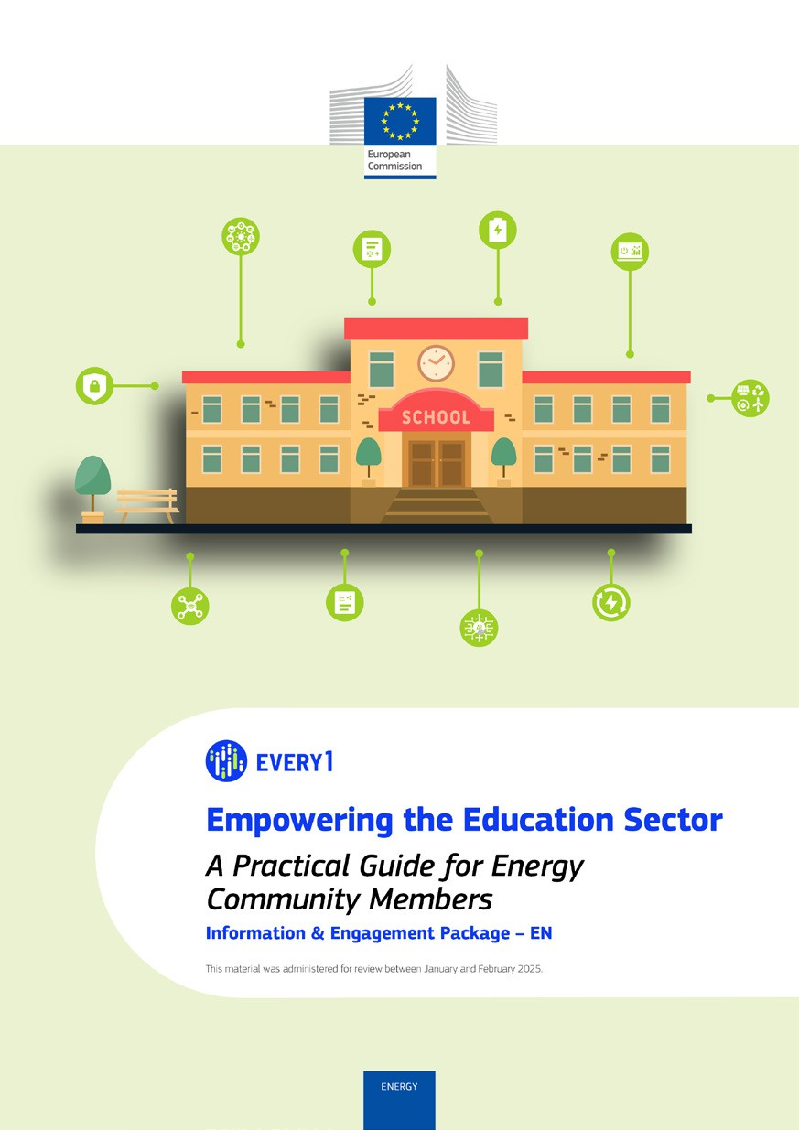
Ghid practic

Poster
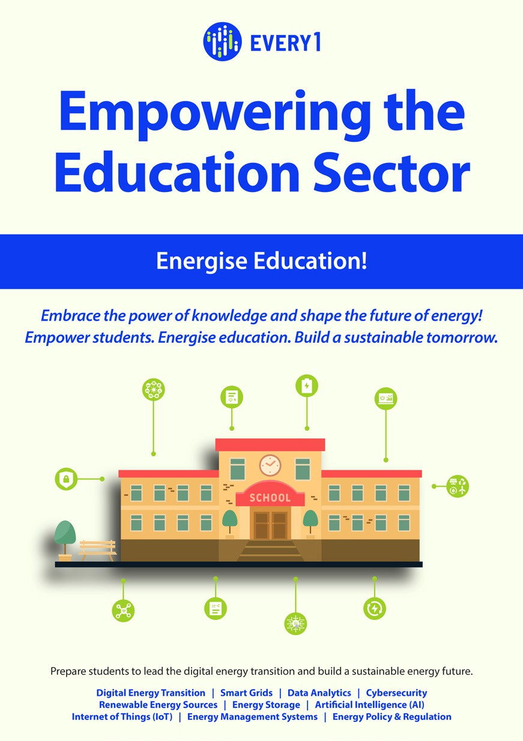

Împuternicirea sectorului educațional
Întrebări frecvente
Pachet de informare și implicare – RO

Acest material a fost supus revizuirii între ianuarie și februarie 2025.

Vă rugăm să ne trimiteți feedback-ul dvs. aici.
Opiniile și recomandările dumneavoastră sunt valoroase pentru noi în elaborarea acestui material didactic.
